

ПРАВИТЕЛЬСТВО ЧУКОТСКОГО АВТОНОМНОГО ОКРУГА

П О С Т А Н О В Л Е Н И Е

от | 29 мая 2019 года | № | 288 | г. Анадырь

О внесении изменений в Постановление Правительства Чукотского автономного округа от 3 июля 2014 года № 323

В целях уточнения отдельных положений нормативного правового акта Чукотского автономного округа, Правительство Чукотского автономного округа

ПОСТАНОВЛЯЕТ:

1. Внести в Постановление Правительства Чукотского автономного округа от 3 июля 2014 года № 323 «О Почетной грамоте Правительства Чукотского автономного округа» следующие изменения:
1) пункт 3 изложить в следующей редакции:
«3. Контроль за исполнением настоящего постановления возложить на Аппарат Губернатора и Правительства Чукотского автономного округа (Медведева А.П.).»;
2) в приложении:
пункт 3 изложить в следующей редакции:
«3. Ходатайство и представление о награждении направляются:
руководителем исполнительного органа государственной власти Чукотского автономного округа;
руководителем территориального органа федерального органа исполнительной власти по Чукотскому автономному округу;
главой муниципального образования;
трудовым коллективом или руководителем организации по согласованию с руководителем исполнительного органа государственной власти, заместителем Председателя Правительства Чукотского автономного округа, курирующим соответствующую сферу деятельности организации;
руководителем общественного объединения.
Ходатайство и представление направляются в Комиссию по наградам Чукотского автономного округа (далее – Комиссия) не позднее чем за 30 дней до наступления даты награждения, указанной в представлении.

В случае нарушения срока подачи документов, указанного в настоящем пункте, ходатайство о награждении отклоняется.
Ходатайство оформляется в произвольной форме, должно содержать фамилию, имя, отчество и должность кандидата либо наименование и дату образования организации, учреждения, общественного объединения.
Представление к награждению оформляется по форме согласно приложению к настоящему Положению.
Сведения о награждаемых должны быть достоверны и заверены подписью руководителя, направившего ходатайство о награждении.»;
пункт 4 изложить в следующей редакции:
«4. Комиссия в течение 10 дней со дня поступления ходатайства и представления принимает мотивированное решение с рекомендацией Председателю Правительства Чукотского автономного округа о награждении Почетной грамотой.
Предложения о награждении Почетной грамотой представляются Председателю Правительства Чукотского автономного округа для принятия решения в течение трех дней со дня проведения заседания Комиссии.»;
пункт 5 изложить в следующей редакции:
«5. Решение о награждении Почетной грамотой оформляется распоряжением Правительства Чукотского автономного округа.
Организацию работы по оформлению документов осуществляет Управление государственной службы, кадровой работы и государственных наград Аппарата Губернатора и Правительства Чукотского автономного округа.»;
пункт 6 признать утратившим силу;
дополнить пунктом 9 следующего содержания:
«9. Лица, в отношении которых проводится служебная проверка или у которых имеются неснятые дисциплинарные взыскания, к награждению Почетной грамотой не допускаются.»;
дополнить приложением согласно приложению к настоящему постановлению.

2. Контроль за исполнением настоящего постановления возложить на Аппарат Губернатора и Правительства Чукотского автономного округа (Медведева А.П.).

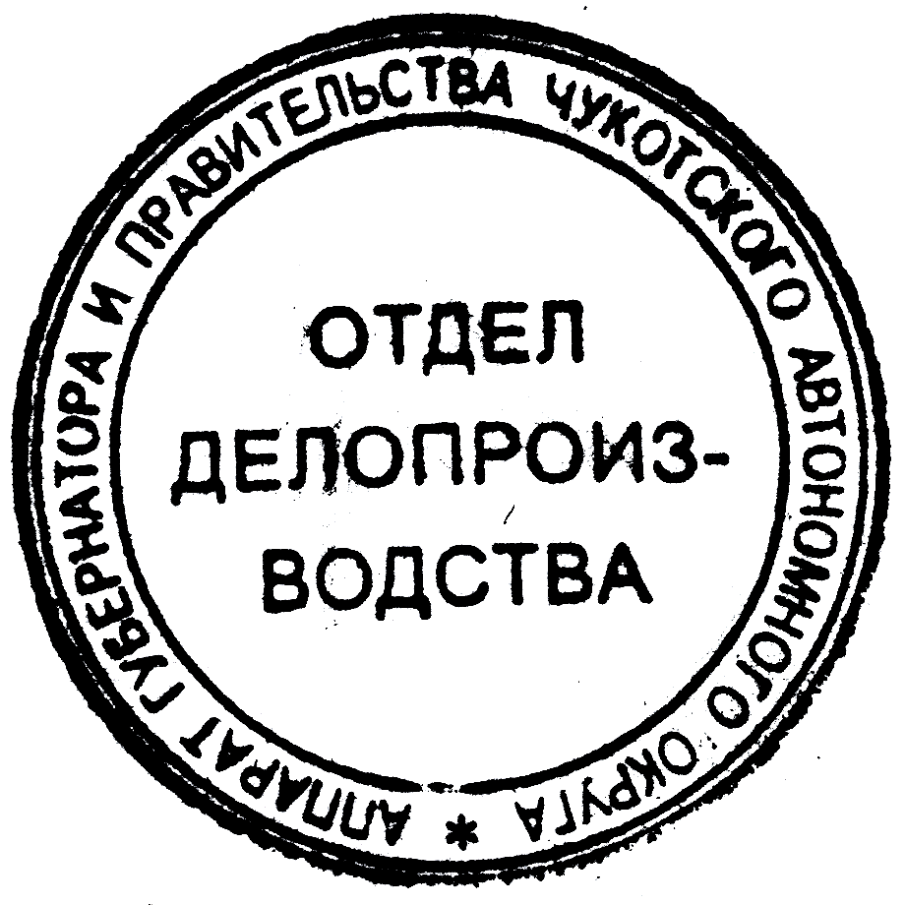

Председатель Правительства Р.В. Копин

Приложение
к Постановлению Правительства
Чукотского автономного округа
от 29 мая 2019 года № 288

«Приложение
к Положению о Почётной грамоте Правительства Чукотского
автономного округа

ПРЕДСТАВЛЕНИЕ

__________________________________________

(субъект Российской Федерации)

__________________________________________

(наименование вида поощрения)

1. Фамилия, имя, отчество___________________________________________________________________

______________________________________________________________________________________________

2. Должность, место работы ______________________________________________________

(точное наименование организации с указанием организационно-правовой

_______________________________________________________________________________

формы, органа государственной власти, органа местного самоуправления)

3. Пол ___________________ 4. Дата рождения ______________________________________

(число, месяц, год)

5. Место рождения ______________________________________________________________

(республика, край, область, округ, город, район, поселок,

_______________________________________________________________________________

село, деревня)

6. Образование _________________________________________________________________

(специальность по образованию, наименование образовательной

_______________________________________________________________________________

организации, год окончания)

7. Какими государственными, ведомственными наградами награжден(а) и год награждения__________________________________________________________

8. Какими наградами Чукотского автономного округа награжден(а) и год награждения, какие другие поощрения имеет (муниципального образования, организации)

_______________________________________________________________________________

9. Домашний адрес ______________________________________________________________

_______________________________________________________________________________

10. Общий стаж работы ____________ 11. Стаж работы в отрасли ______________________

12. Стаж работы в данном коллективе __________________________________________

Сведения пунктов 1-12 соответствуют данным документов, удостоверяющих личность, по учету кадров и трудовой книжки.

М.П.

__________________________________________________________________________________________

(должность, подпись, фамилия, инициалы руководителя кадрового подразделения)

13. Характеристика с указанием конкретных заслуг лица, представляемого к награждению: (при представлении к очередной награде указываются заслуги с даты предыдущего награждения)

_____________________________________________________________________________________________

_____________________________________________________________________________________________

_____________________________________________________________________________________________

14. Дата награждения __________________________________________________________

Руководитель

_______________________________________________

(должность и подпись руководителя, направившего ходатайство о награждении)

________________________________________________________

(фамилия, инициалы)

М.П. «___» _______________ 20__ г.

ПОДДЕРЖАНО <*> _____________________________________________________________________________________________
_____________________________________________________________________________________________
(руководитель исполнительного органа государственной власти, Заместитель Председателя Правительства Чукотского автономного округа, курирующий соответствующую сферу деятельности организации)

_____________________________ ___________________________________
(подпись) (фамилия и инициалы)
«___» __________ 20__ года

<*> при направлении ходатайства и представления трудовым коллективом или руководителем организации.».

